St. Johann, 24.10.2022

TyreSystem veröffentlicht aktuellen Testreport für
Winter- und Ganzjahresreifen

Jedes Jahr werden zahlreiche Reifentest-Ergebnisse veröffentlicht. Doch welche Winter- und Ganzjahresreifen-Profile sicherten sich die vordersten Plätze? Um diese Frage zu beantworten, hat der Online-Großhändler TyreSystem über 10.000 Einzel-Testberichte ausgewertet und für jedes getestete Reifenprofil eine durchschnittliche Testnote errechnet. Interessierte können sich die Ergebnisse kostenlos im aktuell erschienenen Testreport für Winter- und Ganzjahresreifen 2022 ansehen. Die darin enthaltenen Informationen helfen Reifenhändlern, Autohäusern und Werkstätten schnell und einfach auf dem neuesten Stand in Sachen Reifentests zu sein und das erworbene Wissen im Verkaufsgespräch anzuwenden.

Der Reifenratgeber erscheint in der jeweiligen Frühjahrs- und Herbstsaison und schließt alle Marken mit ein. Das kostenlose PDF-Dokument steht sofort unter https://www.tyresystem.de/neuigkeiten/2022/testreport-winter-und-ganzjahresreifen-2022 zum Herunterladen bereit.

Bildmaterial:
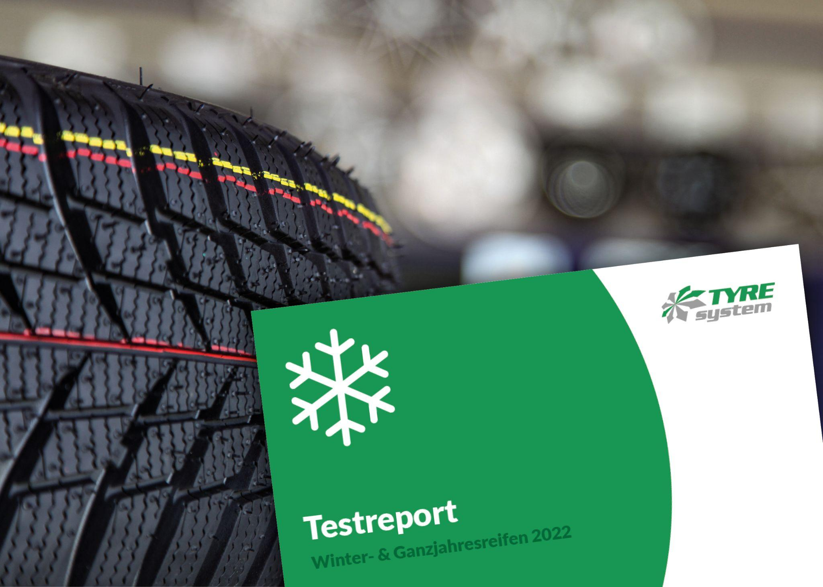 | Datei:  Titel: | 2022-10-24-tyresystem-testreport-wintereifen.jpg  Ab sofort kostenlos verfügbar: Der Testreport für Winter- und Ganzjahresreifen 2022

. . . . . . . . . . . . . . . . . . . . . . . . . . . . . . . . . . . . . . . . . . . . . . . . . . . . . . . . .

Über TyreSystem

Seit 2007 bietet das B2B-Onlineportal unter www.tyresystem.de seinen Kunden kostenlos eine der einfachsten Lösungen für den Online-Reifenhandel am Markt. Eine Vielzahl praktischer Funktionen und Module sowie Schnittstellen zu vielen Warenwirtschaftssystemen vereinfachen die tägliche Geschäftsabwicklungen von Reifenhändlern, Autohäusern, Kfz-Werkstätten und Transportunternehmen. Das mittelständische, inhabergeführte Unternehmen mit derzeit 165 Mitarbeitern wächst seit mehreren Jahren rasant und verfügt über jeweils zwei Standorte im schwäbischen St. Johann und Ulm sowie einen Sitz in Bretten.

.. . . . . . . . . . . . . . . . . . . . . . . . . . . . . . . . . . . . . . . . . . . . . . . . . . . . . . . . .

Kontakt:

Rebecca Rohmeder
Öffentlichkeitsarbeit & Social Media
Telefon: 07122 / 82593 -611
E-Mail: rebecca.rohmeder@rsu.de

